Клуб «Вдохновение»
В преддверии самого долгожданного праздника Нового 2020 года, прошла встреча клуба «Вдохновение». Клуб существует уже 12 лет, его участники с нетерпением ждут каждой встречи. Но Новогодний вечер самый тёплый, душевный и долгожданный. Новый год - это праздник, который чудесным образом соединяет прошлое, настоящее и будущее, светлые мечты и новые цели, именно в этот праздник мы оставляем позади все невзгоды и печали, забирая с собой в год грядущий только самое хорошее.
На протяжении долгого времени в клубе «Вдохновение» существует много традиций, одна из которых чествовать юбиляров и именинников , которые посещают клуб. И пускай в этот морозный зимний вечер, не все присутствовали на заседании любимого и родного клуба, но тех кто был, поздравили от всей души, с теплотой и любовью.
Юбиляры:
Кутелева Любовь Афанасьевна, 13 сентября 2019 года , отпраздновала свой 80 день рождения. Мы гордимся, что в столь зрелом возрасте, она не унывает, а на собственном примере показывает, что не важно сколько лет снаружи, а главное сколько лет в душе.
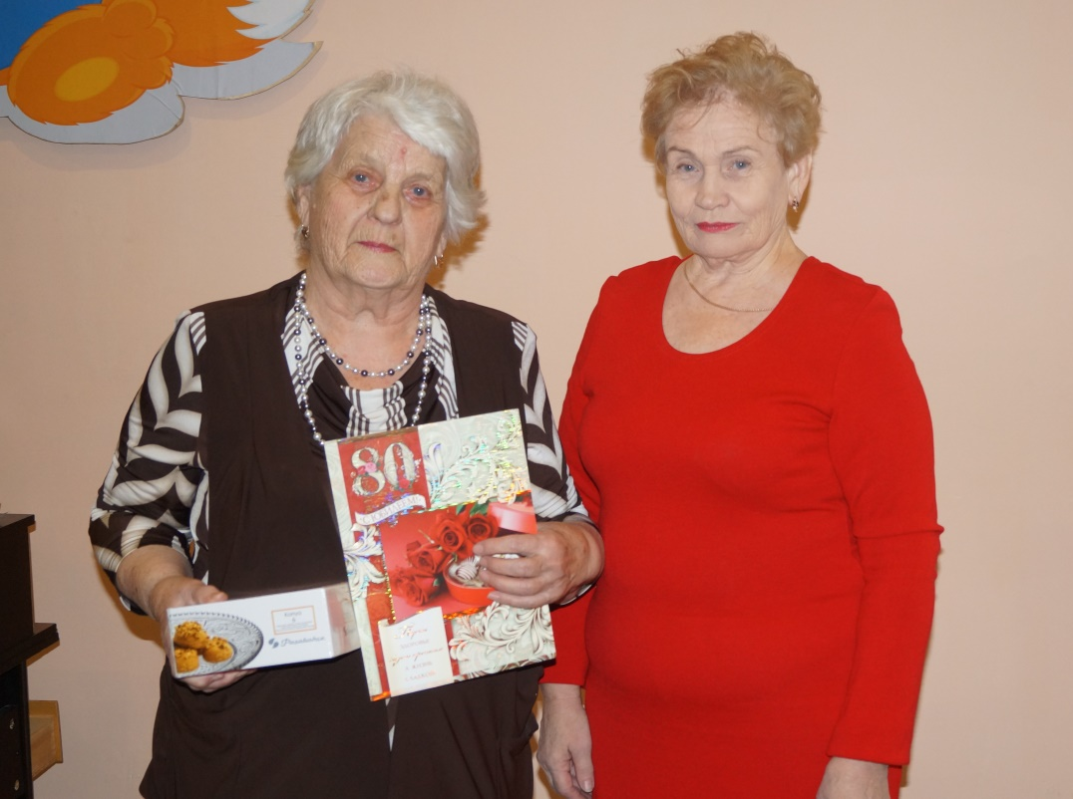
Гаценко Лариса Викторовна - эта замечательная женщина, именно она являлась первым председателем клуба «Вдохновение». В 2019 году , 10 июля , отпраздновала свой 70 день рождения. Это тот самый возраст восхищения и уважения, с огромным запасом опыта. Ей предоставилась уникальная возможность, снова отпраздновать свой юбилей в стенах клуба «Вдохновение». Где Лариса Викторовна получила самые теплые и душевные поздравления от участников клуба, а так же от председателя клуба Веры Петровны Онищук, которая вручила памятный подарок.
Так же был подготовлен сюрприз праздничный торт со свечами. Лариса Викторовна загадала желание и задула свечи. Мы верим , что ее желание обязательно сбудется.
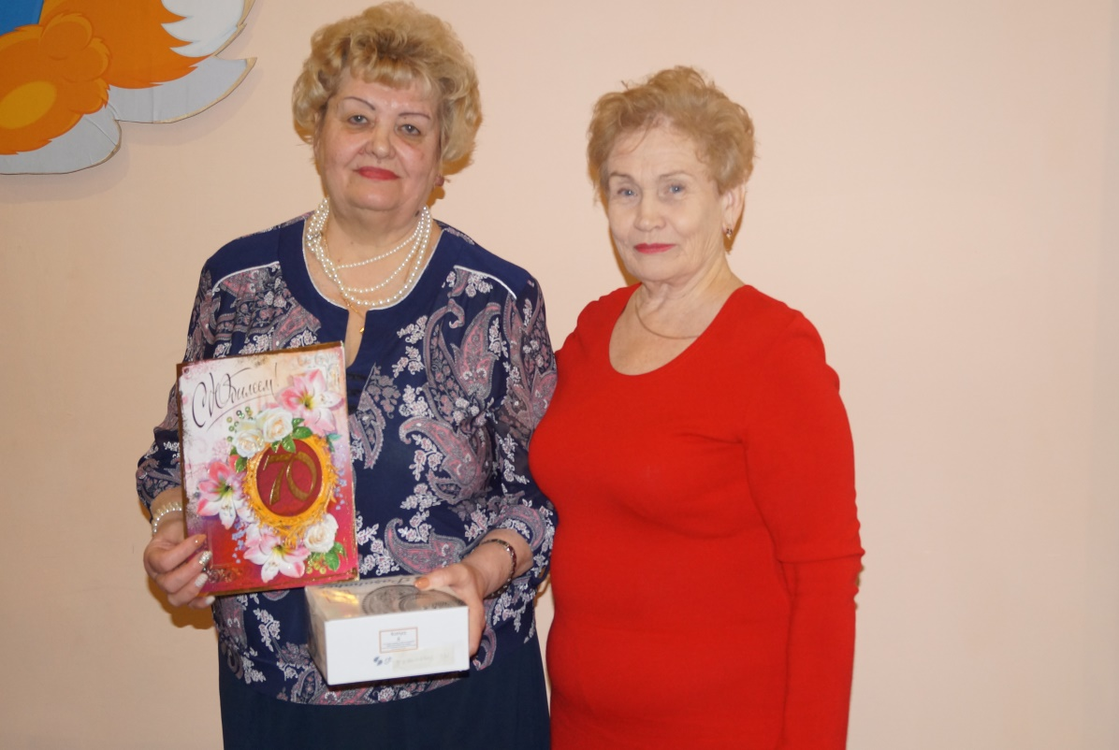
Именинники мая:
Белякова Галина Михайловна
Венедиктова Екатерина Павловна
Именинники июня:
Скопина Любовь Васильевна
Бальченас Любовь Григорьевна
Белькова Надежда Яковлевна
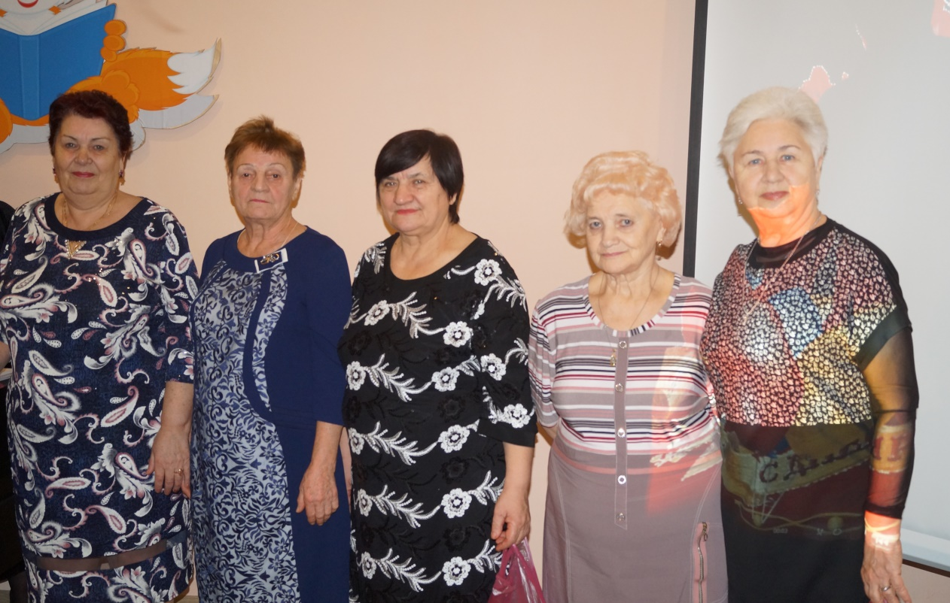
Именинники октября:
Нурумова Екатерина Ильинична
Бобряшова Нина Ивановна
Дмитриева Мария Ивановна
Пустобаева Раиса Николаевна
Ермолаева Валентина Фёдоровна
Каиргалиев Александр Иванович
Леонтович Надежда Ивановна
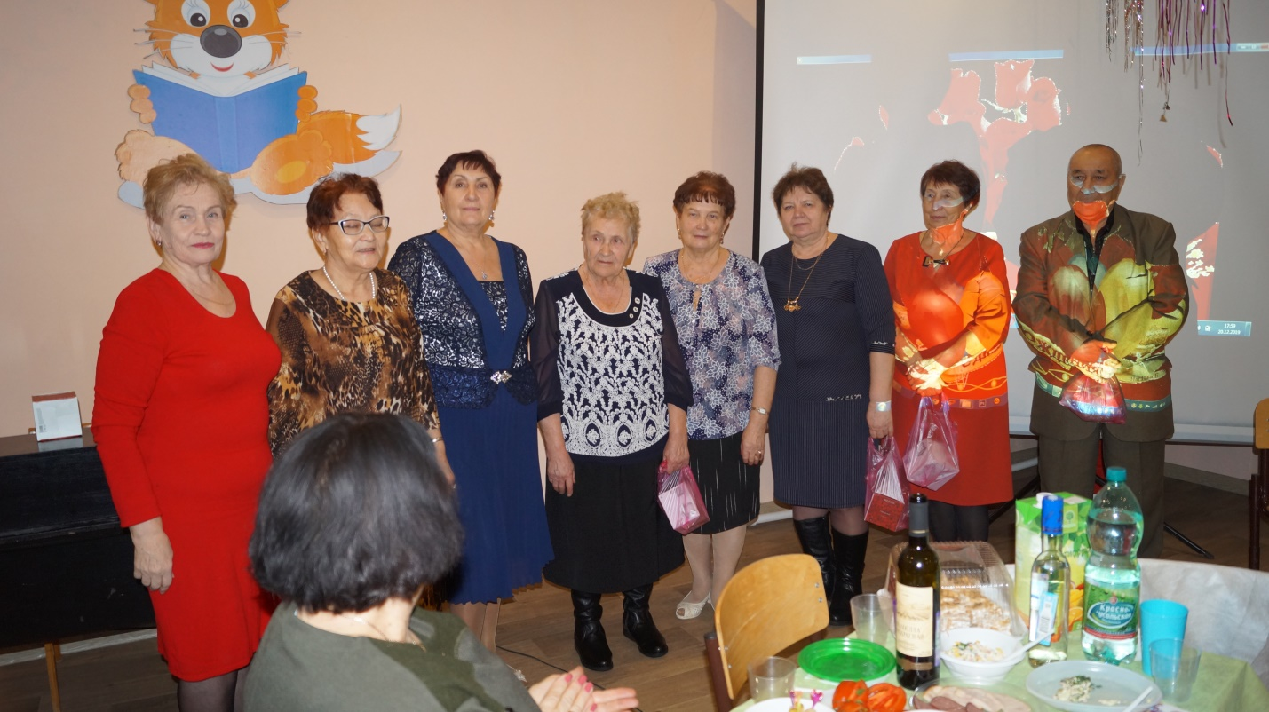
Именинники декабря:
Макарова Екатерина Владимировна
Хвостовая Ольга Сергеевна
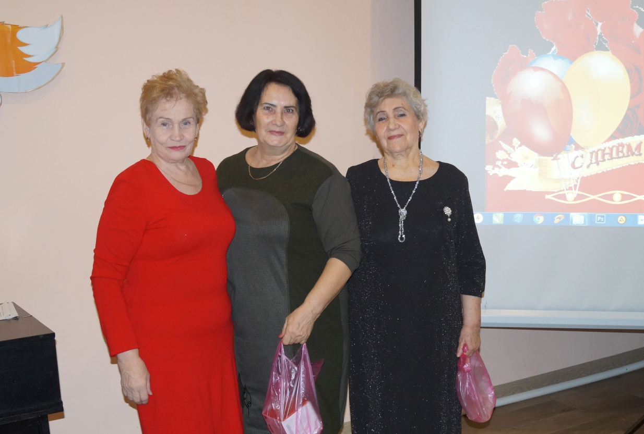
В честь именинников прозвучало много добрых слов и пожеланий. А так же специально для встречи клуба «Вдохновение» был подготовлен фильм про клуб. С первых кадров, этого фильма участники могли перенестись в прошлое, в эти замечательные мгновения, добрые тёплые минуты, когда клуб только создавался.
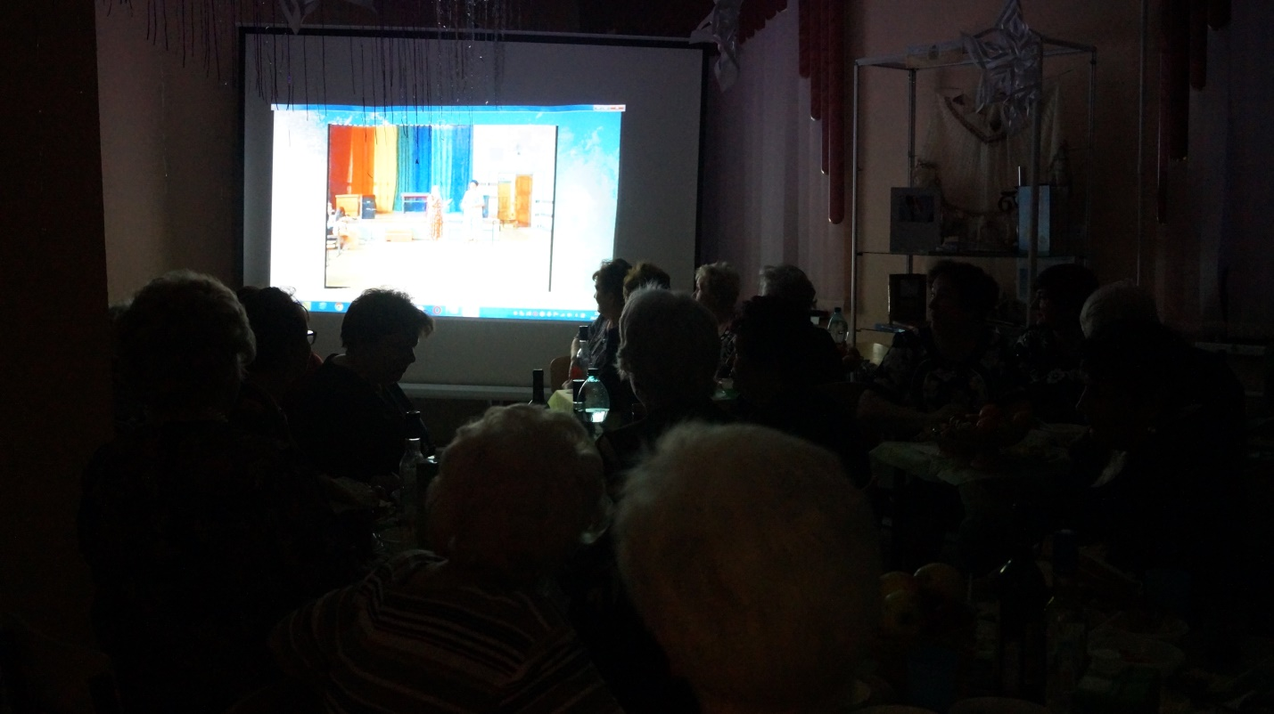
Для большинства людей встреча Нового года - самый любимый праздник. Его называют волшебным, загадочным, удивительным, неповторимым, чарующим. Люди ожидают очередного чуда, светлой сказки, нового счастья... А какая сказка без Снегурочки? Внучка Дедушки Мороза тоже заглянула на Новогодний вечер. Поздравила всех с наступающим Новым годом, станцевала с участниками клуба «Вдохновение», проверила готовность к Новому году.
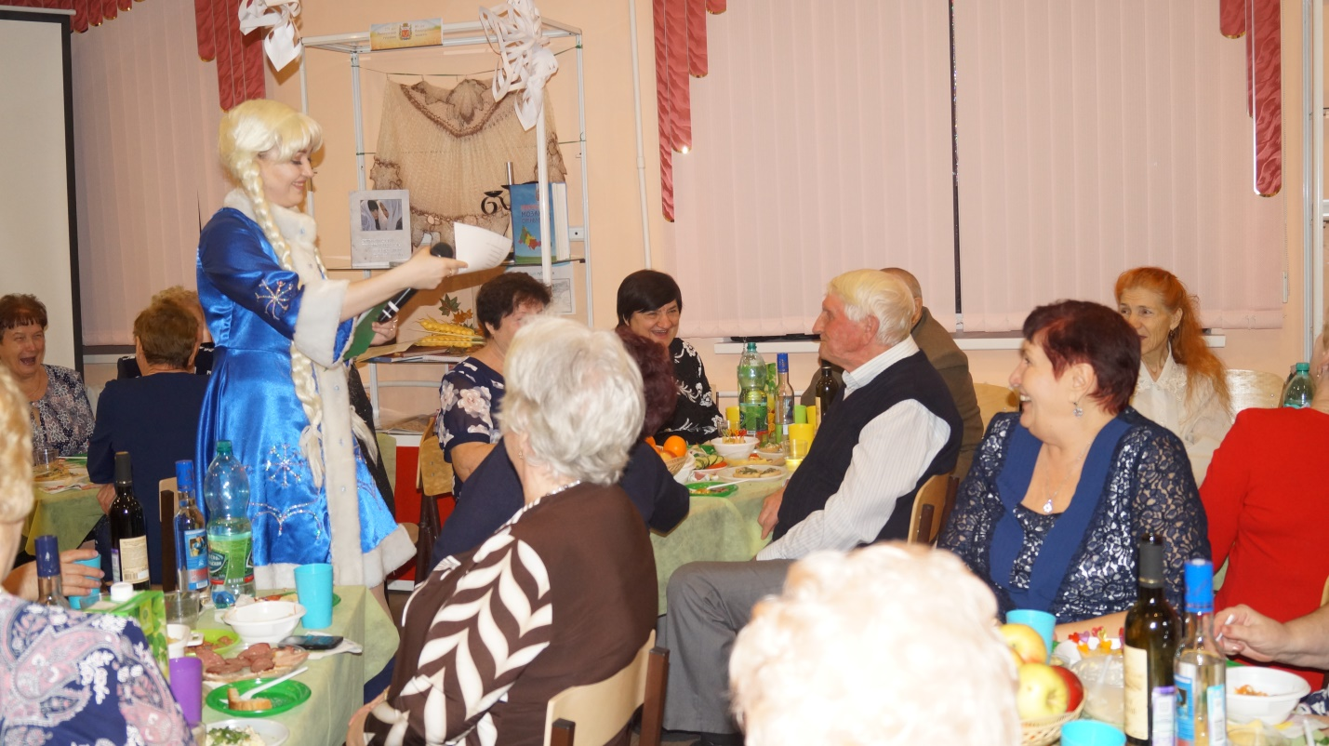
Как всегда была подготовлена праздничная программа сопровождающая любимыми песнями, людей почетного возраста, придавая Новогоднему вечеру незабываемую атмосферу.
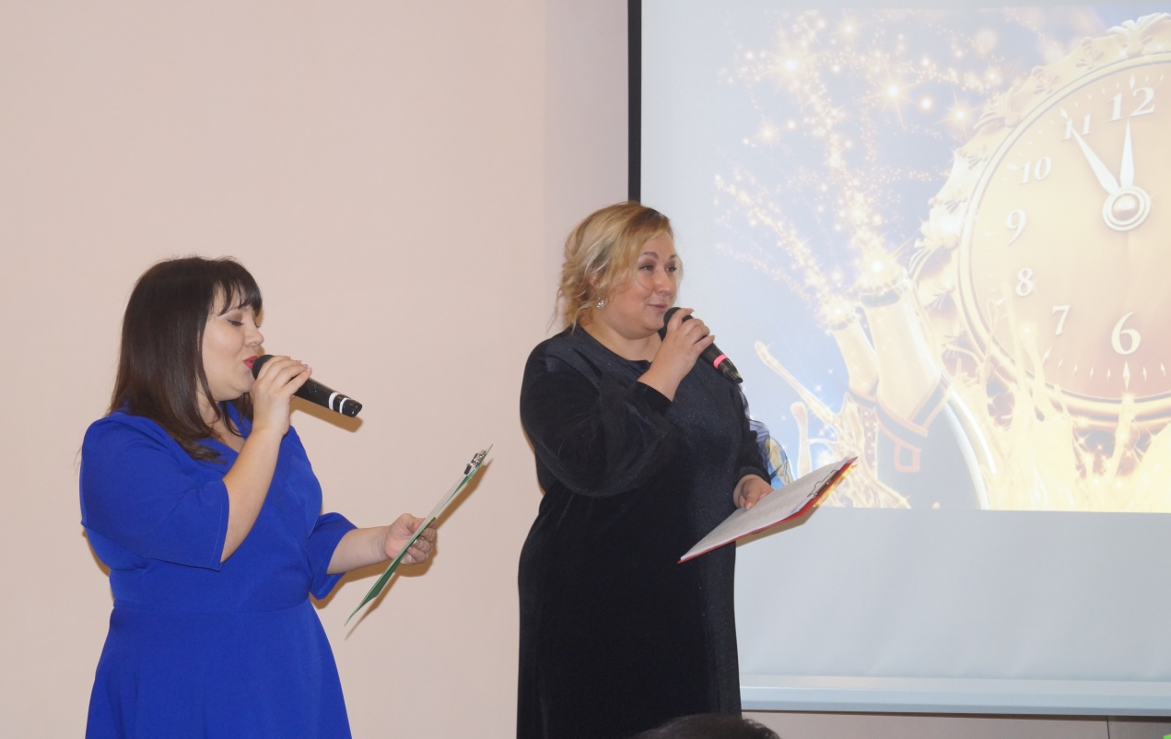
Снегурочка порадовала всех , своими пожеланиями и дала надежду, что все мечты и желания сбудутся. Но как часто бывает в канун Новогодних праздников Дедушка Мороз очень занят и доверил своей внучке важную миссию зажечь Новогоднюю Ёлку.
Новый год это праздник из детства, но в душе мы навсегда остаёмся детьми, поэтому и ждём этот день в году как день, когда может осуществиться самая заветная мечта. Мы тоже в это верим и каждому из вас искренне желаем исполнения заветных желаний.
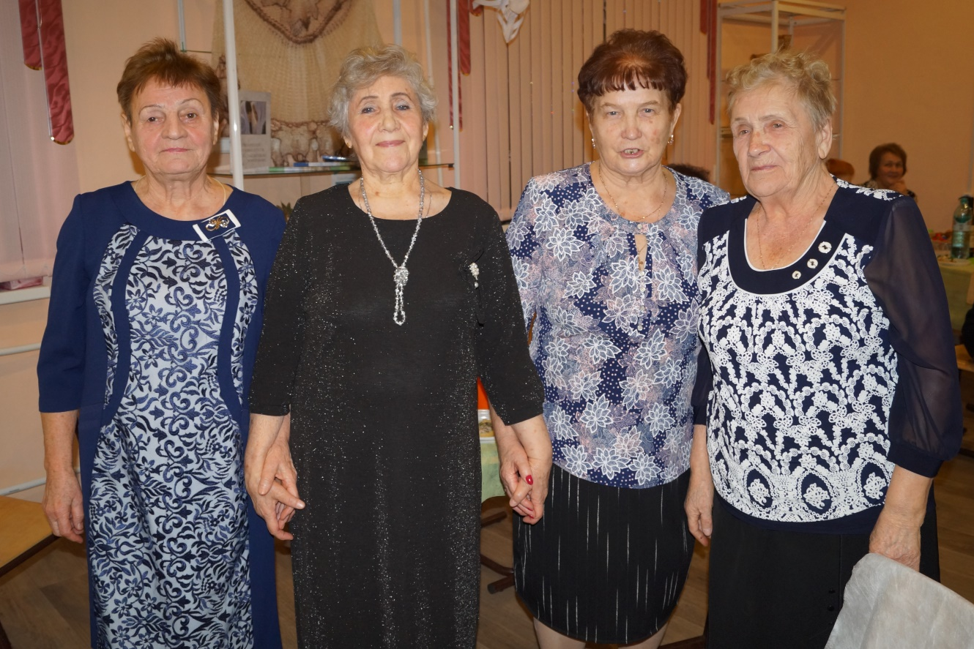
Пусть 2020 год начнется красивой сказкой и продлится это волшебство все двенадцать месяцев! Пусть греет вас и освещает каждый шаг любовь близких людей, а их поддержка и вера в вас наделяют супер способностями. Желаю, чтобы Белая Крыса, главная фигурантка года, расстаралась на славу и помогла сбыться всем вашим желаниям.
С Новым годом друзья!

